Гісторыка-культурная спадчына Карэліцкага раёна

Помнікі архітэктуры:
Комплекс Мікалаеўскага касцёла: касцёл, вароты з загародай і званіцай, будынак былых школы і шпіталя, г.п. Мір.
Драўляны касцёл быў пабудаваны на гэтым месцы Мікалаем Радзівілам Сіроткам ў 1599 годзе, заменены каменным храмам у 1605 годзе. Уваход у касцёл папярэднічала магутная чатырох’ярусная, квадратная ў аснове вежа-званіца. У алтара размяшчаліся сакрыстыі, у якія былі “ўпаяны” пяцігранныя прыбудовы накшталт вежаў, дзякуючы чаму план храма меў абрысы лацінскага крыжа. У 1865 г. царскія ўлады ператварылі касцёл у царкву. У 1950-х гг. храм зачынілі. Пасля паўвекавога перапынку ён зноў дзейнічае як каталіцкая святыня.
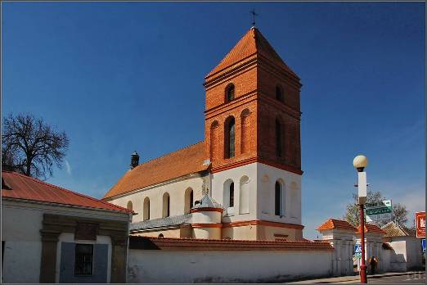

Траецкая царква, г.п. Мір.
Траецкая царква ўзведзена ў 1533-1550 гг. Па ініцыятыве князя Мікалая Радзівіла Чорнага, перакананага пратэстанта, які, аднак, спрыяў і праваслаўю. Царква пабудавана ў выглядзе крыжа, алтаром павернута на ўсход. Складаецца з бабінца-званіцы, трапезнай, малітоўнай залы, паўкруглай апсіды з бакавой рызніцай. У 1705 годзе яна стала уніяцкай пры базыльянскім манастыры. З 1834 года дзейнічае як праваслаўная святыня.
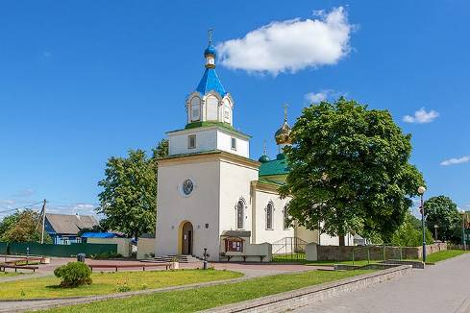

Царква Св. Варвары, в. Райца.
Патанулую ў зеляніне старых дрэваў царква будавалася як радавая капліца-пахавальня ў мемарыяльнай паркавай частцы сядзібы Ф. Раецкага. Пасля паўстання 1863 г. капліца стала Спаса-Праабражэнскай царквой, з-за гэтага якая і змяніла сваё імя, і з гадамі страціла некаторыя элементы свайго архітэктурнага афармлення, вытрыманага ў стылі рамантызму. Так, знікла алебастравая скульптура Мадоны, якая асвянчала магутную вежу на галоўным фасадзе, зніклі куранты на вежы – сімвал скарацечнага часу, прыбраныя контрфорсы з бакавых фасадаў.
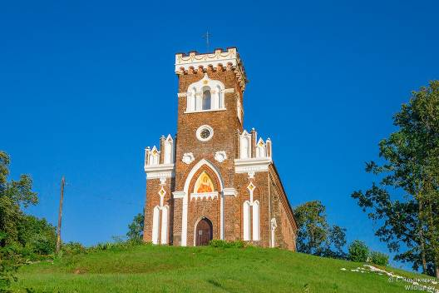

Царква Пакрова Прасвятой Багародзіцы, в. Турэц.
Адзін з лепшых прыкладаў рэтраспектыўна-рускага стылю ў царкоўным дойлідстве Беларусі апошняй трэці XIX стагоддзя. Велічнае пяцікупалле, маляўніча прамаляваны сілуэт двух’яруснай званіцы з круглявай галоўкай адрозніваюць гэтую царкву. Складзеная яна з бутавага каменя, на фоне якога кантрастуюць не перагружаныя дэталямі ўзоры тынкавага дэкору.
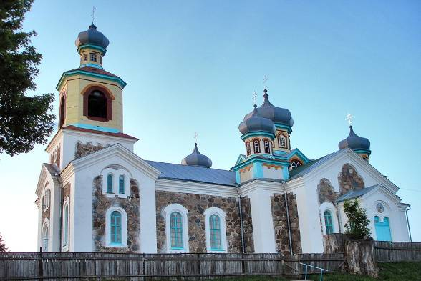

Будынак былога бровара, г.п. Карэлічы.
Год пабудовы – 1858. У 20-30-я гады XX ст. належаў графу Жалтоўскаму. Пасля Вялікай Айчыннай вайны і да канца 80-х гг. будынак выкарыстоўваўся пад жылыя памяшканні. Будынак не выкарыстоўваецца з канца 80-х гг.
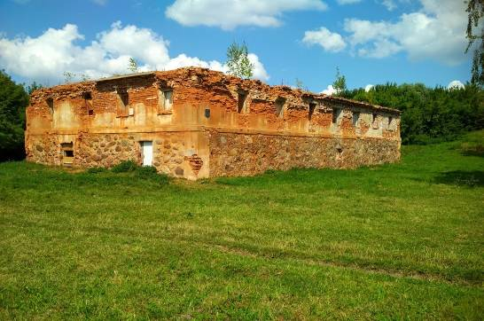

Будынак былога пастарунка, г.п. Мір.
Будынак быў пабудаваны ў 1916-1918 гг. Частка будынка была домам адваката-следчага Заслаўскага Амбросія, які быў вельмі багаты і меў шмат багатых кліентаў, а другую частку дома займаў паліцэйскі пастарунак. З 1951 года ў будынку былога паліцэйскага ўчастка знаходзілася дзіцячая бібліятэка.
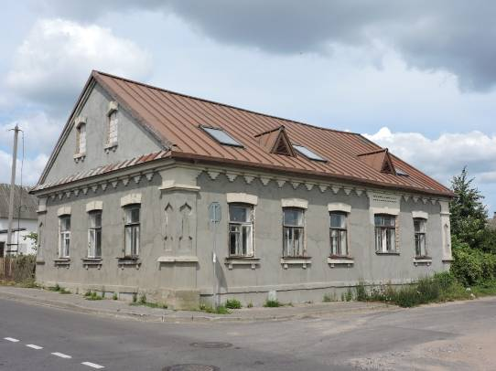

Замкавы комплекс “Мір”: будынкі, пабудовы, ландшафтныя кампазіцыі, рэшткі земляных абарончых пабудоў, элементы абваднення, г.п. Мір.
Гэты беларускі замак быў закладзены ў пачатку XVI стагоддзя князем Іллінічам.У 1568 годзе замак перайшоў у валоданне Мікалая Радзівіла, які дабудаваў яго ў стылі рэнесансу.
Уздоўж усходняй і паўночнай сцен замка быў узведзены трохпавярховы палац. Вакол пабудаваныя земляныя валы з бастыёнамі на вуглах і ровам з вадой. У паўночнай частцы разбіты сад у італьянскім стылі. Штучнае возера было створана на поўдні. Падчас Напалеонаўскіх войнаў замак сур’ёзна пацярпеў і стаяў у запусценні больш за стагоддзе.
Усё яшчэ знаходзячыся ў руках багатай сям’і Радзівілаў, ён быў адноўлены ў пачатку XIX стагоддзя і прададзены Мікалаю Святаполк-Мірскаму ў 1895 годзе. Яго сын пачаў аднаўленне замка, якое праходзіла пад кіраўніцтвам архітэктара Тэадора Буршэ.
Пасля вайны ў замку жылі тыя мясцовыя жыхары, чые дамы былі разбураны ў час вайны. Потым тут размяшчаўся ваенны гарнізон.
У 2000 годзе ЮНЕСКА ўнесла Мірскі замак у Спіс Сусветнай культурнай і прыроднай спадчыны. У снежні 2010 года пасля актыўных рэстаўрацыйных работ Мірскі замак быў адкрыты для турыстаў.
Аднак абнаўленне замкавага комплекса “Мір” працягваецца і ў цяперашні час. Існуюць планы аднаўлення італьянскага рэнесанснага саду, англійскага парку і сажалкі, рэстаўрацыі палаца Святополк-Мірскіх. У 2013 годзе была завершана рэстаўрацыя помніка архітэктуры.
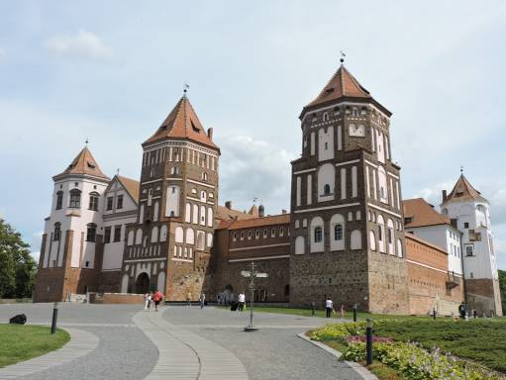

Пейзажны парк, г.п. Мір.
Яго плошча – 16 Га. Уладкованы ў пачатку XX стагоддзя князямі Святаполк-Мірскімі. Парк з экзатычнымі дрэвамі дзеліцца на верхнюю і ніжнюю часткі і ахоплівае паўночную, усходнюю і паўднёвую бакі замка, уключаючы ў сябе сажалку з востравам і капліцу.
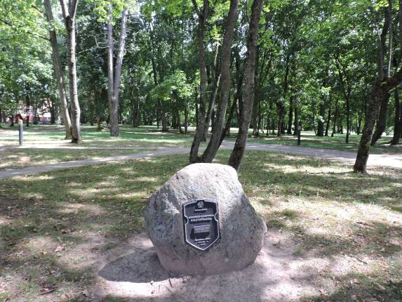

Флігель, г.п. Мір.
Флігель быў пабудаваны ў пач. XX ст. па загадзе князёў Святаполк-Мірскіх. У гэтым будынку ў 1910-1930-я гг. жылі сем’і кіраўнікоў княжацкіх маёнткаў: Царукоў і Пысевічаў. У пасляваенны час у будынку жылі супрацоўнікі спіртзавода.
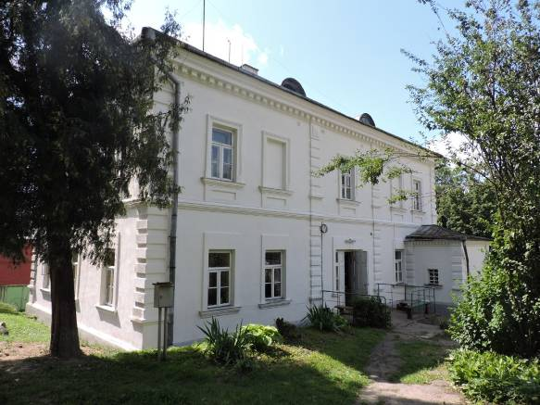

Стаў, г.п. Мір.
У канцы XIX ст. на паўднёвым баку ад Мірскага замка па распараджэнні князя Мікалая Іванавіча Святаполк-Мірскага на месцы пяці сажалак і высечанага саду было ўладкавана возера з востравам.
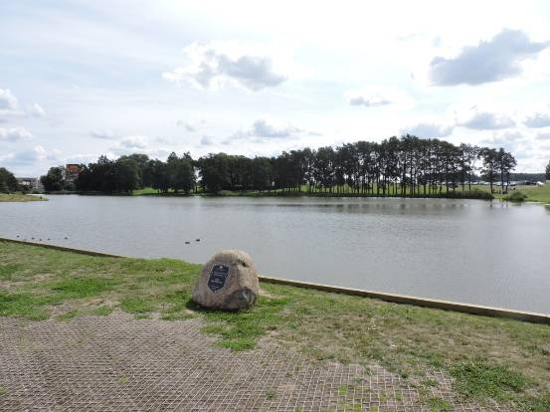

Абарончыя валы, г.п. Мір.
Абарончыя валы былі насыпаны вакол Мірскага замка па распараджэнні князя Мікалая Хрыстафор Радзівіл Сіротка ў канцы XVI – пачатку XVII стст., у той час у вышыню дасягалі 10-12 м. Па вуглах былі зробленыя бастыёны.
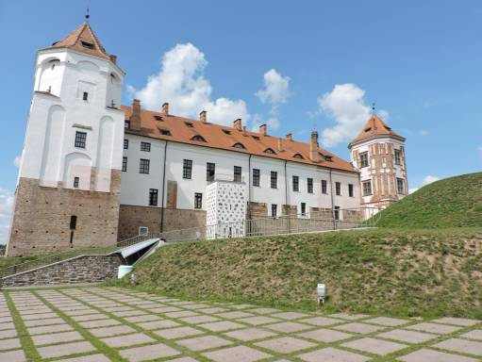

Уязная брама з домікам вартаўніка, г.п. Мір.
Будынак уяўляе сабой квадратнае збудаванне, зробленае з чырвонага цэменту і камянёў. У паўднёвай сцяне – дзверы і акно, ва ўсходняй – два акна.
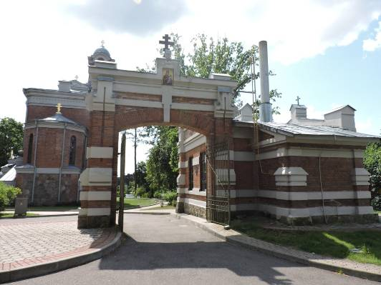

Мазаічны абраз «Спас Пантакратар” на фасадзе капліцы-пахавальні замкавага комплексу “Мір”, г.п. Мір.
Фасад царквы-пахавальні ўпрыгожвае мазаічны абраз “Спас Пантакратар”, які быў выкананы ў прыватнай мазаічнай майстэрні Фралова ў Санкт-Пецярбургу. Побач з абразом з’яўляюцца фактычна самастойныя элементы архітэктурнай кампазіцыі царквы-пахавальні. Згодна візантыйскай традыцыі, было выканана па малюнку мастака М. Харламава.
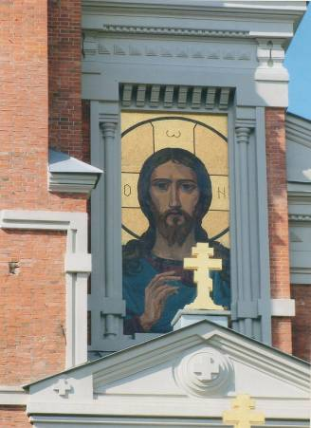

Капліца-пахавальня князёў Святаполк-Мірскіх, г.п.Мір.
Капліца-пахавальня – помнік архітэктуры стылю “Мадэрн”. Пабудавана ў 1904-1910 гг. па праекту пецярбургскага архітэктара Р.Р.Марфельда, як фамільная пахавальня князёў Святаполк-Мірскіх, па загаду княгіні Клеапатры Міхайлаўны Святаполк-Мірскай. На галоўным фасадзе -мазаічнае пано “Спас Пантакратар”. Будынак мае два ўзроўні: верхні -царква, ніжні – пахавальня, дзе ёсць шэсць магіл.
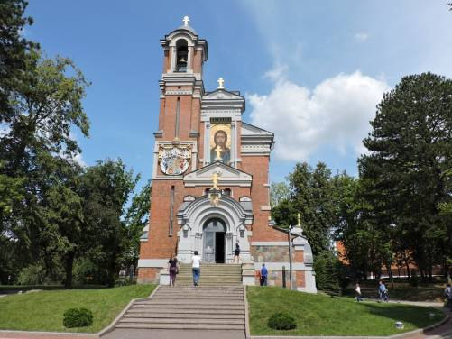

Помнікі гісторыі:
Воінскія могілкі, г.п. Карэлічы.
Устаноўлены ў 1952 годзе. Пастаўлены 4-х метровы фундаментальны помнік з пяціканцовай зоркай. Індывідуальных пахаванняў – 52, брацкіх – 14. Пахавана 87 воінаў, якія загінулі пры вызваленні Карэлічаў.
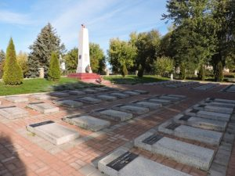

Брацкая магіла, г.п. Мір.
Устаноўлена ў 1951 годзе. Пахаваныя 41 воін і 5 партызан.
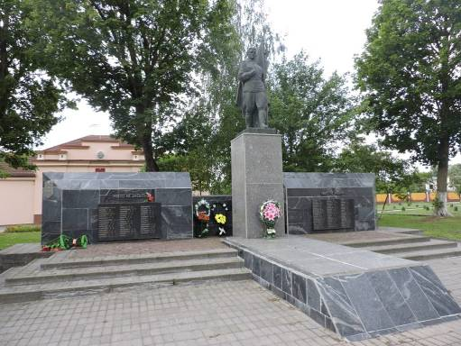

Брацкая магіла, в. Малыя Жухавічы.
Устаноўлена ў 1959 годзе. Знаходзіцца ў цэнтры вёскі. Пахавана 70 воінаў, якія загінулі ў 1944 годзе пры вызваленні вёскі.
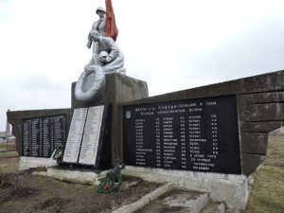

Брацкая магіла, в. Сіняўская Слабада.
Устаноўлена ў 1952 г. Знаходзіцца ў пачатку вёскі. Пастаўлены шасціметровы фундаментальны помнік – абеліск з пяціканцовай зоркай.
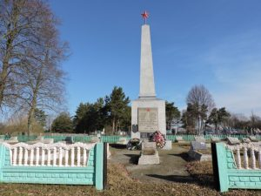

Помнікі археалогіі:
Гарадзішча Беразавец, в. Беразавец.
Гарадзішча ўяўляе сабой прамавугольнік 95 на 45 метраў, дзе захаваліся рэшткі фартыфікацыйных збудаванняў. Падчас раскопак тут былі выяўлены старажытныя манеты, печкавы кафель, часткі зброі, упрыгажэнні. Больш за тое, тут можна ўбачыць рэшткі жылля, якія датуюцца XV стагоддзем. Добры стан драўляных слупоў тлумачыцца тым, што паселішча размяшчалася на тарфяніку.
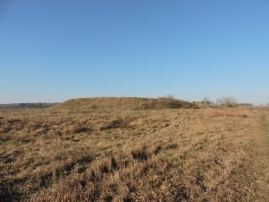

Гарадзішча Сёгда, в. Сёгда.
Пляцоўка гарадзішча авальная, памерам 70 х 32 метры, вышыня над поймай р. Сэрвач да 27 метраў. З паўночна-ўсходняга боку захаваліся рэшткі вала вышынёй 2,5 метра, з поўдня – вал вышынёй каля 2 метраў. Усходні край пляцоўкі мае прыступку, якая размешчана на 5 метраў ніжэй пляцоўкі гарадзішча. Плошчу гарадзішчы складае 1758 кв. м.
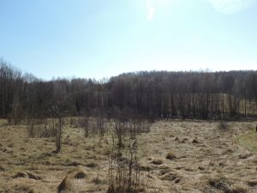

Гарадзішча Варонча, в. Варонча.
Мае выцягнутую форму, памеры 110×46 м, вышыня гарадзішча – 8 м. Гарадзішча вядома з 19 ст. Дакладна лакалізаваў і абследаваў у 1987 г. У.У.Хартановіч. У 1988-1989 гг. ім жа на гарадзішчы даследавана 100 кв.м. культурнага пласта магутнасцю да 1 м (па краях пляцоўкі). На плошчы раскопа былі зафіксаваны разнастайныя аб`екты: гаспадарчыя ямы, вогнішчы, развал глінабітнай печы.
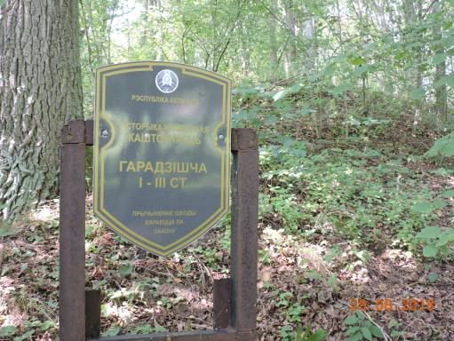

Курганны магільнік Скрышава, в. Скрышава.
Шырыня пляцоўкі, на якой размешчаны аб’ект археалогіі, складае 90 метраў, даўжыня – 270 метраў. Плошча складае 19000 кв. м. Курганны могільнік знаходзіцца праз 1,2 км на паўночны-захад ад паўднёвага краю вёскі, ва ур. Паша. Курганны могільнік выявіў і абследаваў у 1974 г. В.Ф. Ісаенка. Г.В. Штыхаў.
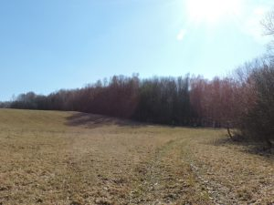

Курганны магільнік Плужыны, в. Плужыны.
Помнік археалогіі размешчаны на заходняй ускраіне вёскі, ў скрыжавання дарог на вёскі Валеўка і Забердава, у лесе. Натуральнымі межамі з’яўляецца тэрыторыя лакалізацыі шаснаццаці курганных насыпаў. Займае тэрыторыю шырынёй 110 метраў і даўжынёй 210 метраў. Плошча тэрыторыі могільніка складае 18134 кв. м.
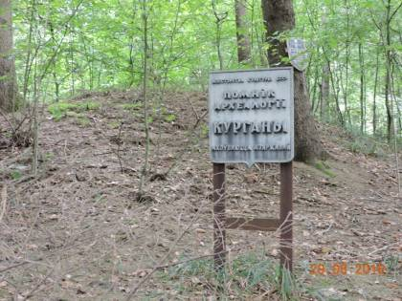

Стаянкі перыяду каменнага і бронзавага вякоў, в. Ярэмічы. Стаянка -1 – размешчана праз 0,8 км на ўсход ад царквы ў в. Ярэмічы, праз 0,45 км на поўдзень ад усходнага краю жывелагадоўчай фермы, праз 0,19 км на поўдзень ад р. Нёман, праз 0,5 км на захад ад маста праз р. Уша, ў левабярэжжы р. Нёман, на ўчастку поплава паміж в. Ярэмічы і прывусцевай часткай р. Уша, на дзюне ва ўрочышчы Грудкі. На самай высокай, што знаходзіцца на прамой лініі паміж мастом праз Ушу і царквой. Стаянка 2 – размешчана праз 1,4 км на паўночны-ўсход ад царквы, праз 0,4 км на -паўночны-паўночны усход ад маста праз р. Уша, на левым беразе р. Нёман, у месцы разгалінавання Нёмана на два рэчышчы, на дзюне ва ўрочышчы Чарцяжы.
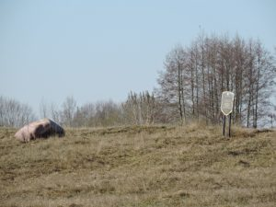

Помнікі мастацтва:
Касанэ.
Куфар драўляны, прамавугольнай формы, упрыгожаны разьбой. У цэнтральнай частцы выразаны герб ўладальніка. Ножкі выразаныя ў форме фігур львоў з крыламі птушак. Па краях знаходзяцца металічныя закругленыя ручкі, якія служаць для пераносу куфра.
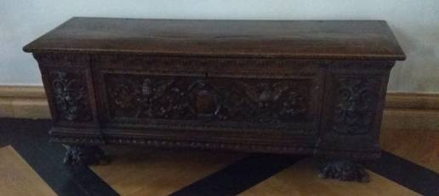

Барабан кавалерыйскі (сігнальны) кацёл.
У XVII – XVIII стст. кавалерыйскія барабаны выкарыстоўваліся ў арміі Радзівілаў. Гукі барабанаў служылі для воінаў сігналам да атакі, а ў цяжкай кавалерыі – для перадачы сігналаў. З канца XVII ст. барабаны былі задзейнічаны ў каталіцкіх храмах падчас ўрачыстых цырымоній.
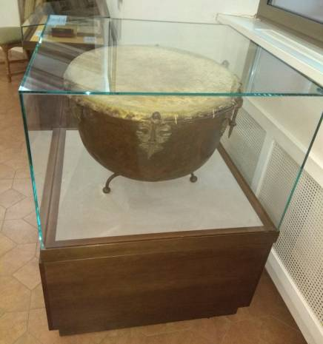

Рогі тура.
У большасці краін Еўропы туры зніклі яшчэ ў XV ст., але ў беларускіх пушчах іх можна было сустрэць і ў XVI ст. Таму сапраўдным рарытэтам з’яўляецца яшчэ адзін унікальны экспанат – рогі тура, знойдзеныя на тэрыторыі Беларусі.
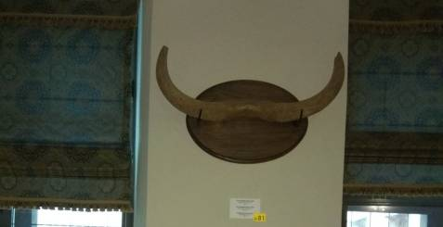

Стол.
Унікальнасць стала ў тым, што гэта адзін з нямногіх прадметаў, якія трапілі ў музей ад мясцовых жыхароў і які мае стаўленне да апошніх уладальнікаў Мірскага замка кн. Святополк- Мірскіх.
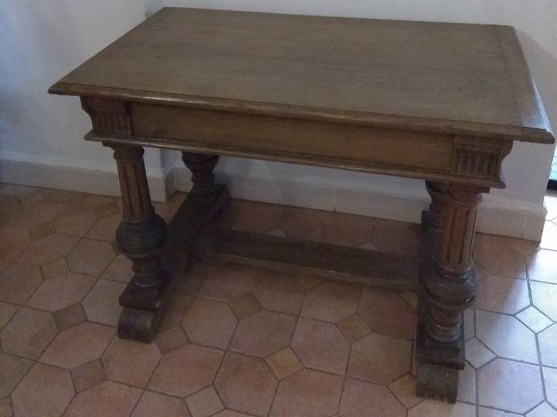

Крэсла.
Крэсла князя Міхаіла Мікалаевіча Святаполк-Мірскага, выканана ў 1934 годзе ў сталярнай майстэрні пры замку майстрам Іванам Хмелем.
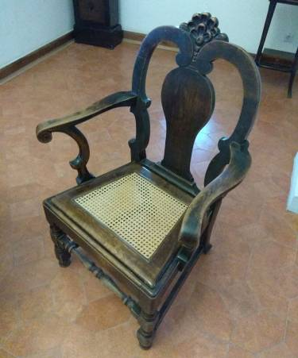

Шпалера з выявай сцэны з антычнай гісторыі (канец XVI – пачатак XVII cт.).
Сюжэт шпалеры прадстаўлены складанай шматфігурнай кампазіцыяй, дзе дзеючыя асобы запаўняюць усё поле дывана. На пярэднім плане адлюстраваны тры персанажы – палкаводзец і дзве жанчыны, намаляваныя ў традыцыях маньерызму. Палкаводзец паказаны ў даспехах, у лаўровым вянку пераможцы. Яго плашч палудаментум замацаваны на левым плячы. Перад палкаводцам, прыклаўшы левую руку да грудзей, схілілася жанчына. Покрыва, накінутае на яе галаву, сведчыць аб яе сталым узросце. Такое адзенне ў антычным свеце насілі жанчыны з вышэйшага саслоўя. За жанчынай знаходзіцца маладая дзяўчына з упрыгожваннямі ў прычосцы. З правага боку за палкаводцам – двасалдаты, адзін з якіх у галаўным уборы са звярынай маскай. Сюжэт шпалеры звязаны з легендарнай рымскай гісторыі. Хутчэй за ўсё ён узяты з паданняў пры Сцыпіёна або Карыалана.
З правага і левага бакоў цэнтральную кампазіцыю абрамляе бардзюр шырынёю 60,5 см, які складаецца з трох палос. Цэнтральная паласа бардзюраў упрыгожана акантавым лісцем і медальёнамі. У медальёне левага бардзюра намаляваны ў кароне з вінаградных лісцяў Бахус – бог вінаробства. Яго цела прыкрыта скурай аленя. У правай руцэ ён трымае гронку вінаграда, а ў левай – чарку з віном. У медальёне правага бардзюра намаляваны Меркурый у крылатым шлеме з Кадуцэем. У верхняй частцы бакавых бардзюраў шпалеры захаваліся ніжнія фрагменты медальёнаў. З левага боку ў фрагменце медальёна можна разглядзець ножкі дзіцяці з падтрымліваючымі яго рукамі. З правага боку ў медальёне вымалёўваецца музычны струнны інструмент (арфа).
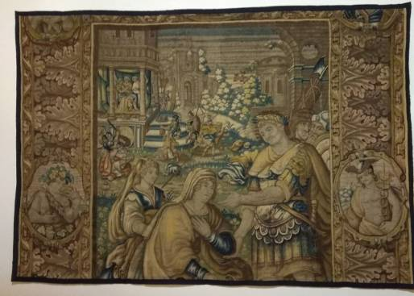

Шпалера “Паляванне” (канец XVI ст.).
Прадстаўляе сабой тканы аднабаковы бязворсавы дыван з сюжэтнай кампазіцыяй, вытканы ўручную, шляхам перакрыжаванага перпляцення нітак. Шпалера характарызуецца падрабязнай і дэталізаванай кампазіцыяй, грубымі і тоўстымі ніткамі, якія ствараюць буйна-рубчатую фактуру дывана. Каларыстычная гама вытрымана ў вохрыста-карычневых і зеленавата-сініх танах.
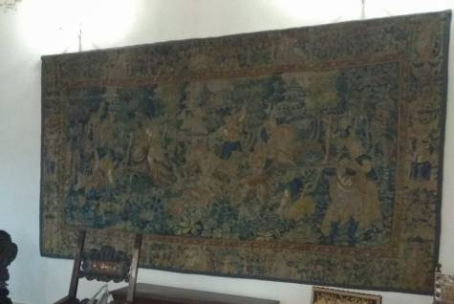

Матрыца пячаткі Юрыя Іллініча герба “Урубы” (пачатак XVI ст.).
Пячатка ўяўляе сабой цэльны металічны прадмет, які ўключае авальную матрыцу і ручку ў выглядзе простай “лапаткі”. На матрыцы пячаткі выразна відаць наступны герб: на картушы тры балкі (урубы), даўжыня якіх змяншаецца зверху ўніз – “Урубы”, над картушом злева і справа ініцыялы, нябачныя з-за карозіі. Пасля вывучэння матрыцы з аўтопсіі і вырабу рэльефных адбіткаў з яе ўдалося прачытаць дзве лацінскія літары: “I[erzy] I[linicz]”.
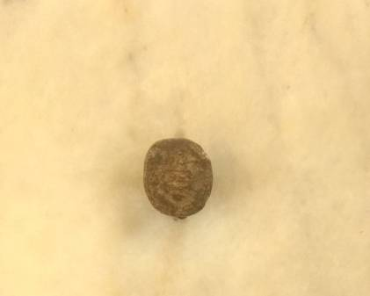

Крыж-энкалпіён (пярэдняя створка).
Складаецца з дзвюх створак і мае чатырохканцовую форму з закругленымі канцамі і дзвюма шышачкамі на кожным канцы.
На пярэдняй створцы – рэльефная выява Распяцця Хрыстова, якая невыразная. Цела Хрыста прамое, галава толькі крыху нахіленая направа, рукі разведзеныя ў бакі. Кісці рук непрапарцыйна вялікія.
На адваротнай створцы – выява Маці Божай.
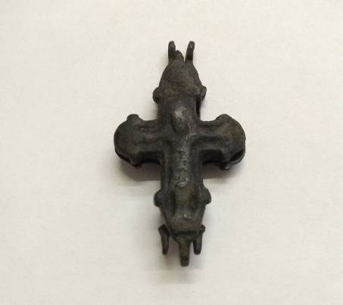

Кубак (XVIII ст.).
Мае цыліндрычнае, з лёгкім звужэннем да нізу, тулава. Да выпуклага дна прымацаваны тры шырокападобныя ножкі. Паверхня дэкаравана выцяжкай і гравіроўкай. У трох клеймах, акружаных завіткамі, выяўлены сюжэт на біблейскую тэму. Прастора паміж клеймамі запоўнена буйнымі кветкамі. На вянку кубка прыстунічае надпіс на нямецкай мове, выкананы гатычнымі літарамі. На знешняй паверхні прысутнічаюць два кляйма. Выраблены са срэбра, пазалочаны. Лігатура, у якой срэбра складае 63,5 г.
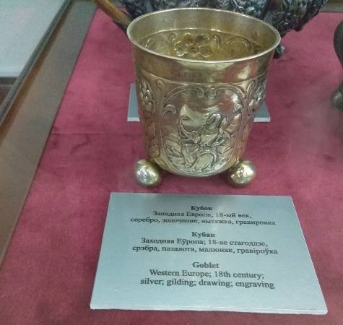

Кабінет (шафа).
Кабінет – шафа на высокім падстоллі з дзверцамі і некалькімі паліцамі для захоўвання каштоўных папер і рэдкасцяў. Гэта мэбля зарадзілася ў XVI ст. у Італіі і Іспаніі, атрымала распаўсюджанне ў Германіі і Фландрыі. У фарміраванні кабінетаў удзельнічалі самыяразнастайныя стылеўтваральныя фактары ад замежных уздзеянняў да залежнасці ад архітэктуры і творчасці арнаменталіста. У заможных дамах жаданым прадметам абстаноўкі стаў кабінет на стойцы, які замяніў разьбяны буфет.
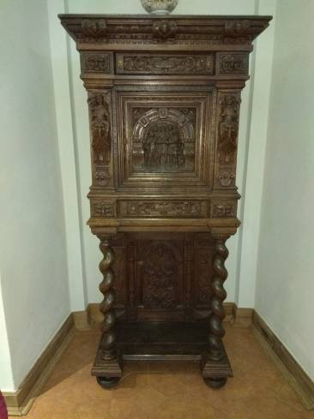

Кніга “TOMVS QVARTVS operum M. Tullii Cicerones, philoso[hicos] eius libros complectens: quorum feriem altera pagina indicabit”. 1554 г.
Кніга мае цвёрды цельна-скурны, пафарбаваны ў цёмна-карычневы колер, пераплёт. Месцамі, асабліва па кутах, скура пацёртая. Крышкі пераплёту выраблены з кардону. Кардон сфармаваны склейваннем некалькіх аркушаў валакністай шэрай паперы. Таўшчыня крышак – 4 мм (2 пласта кардону).
